新 书 推 荐

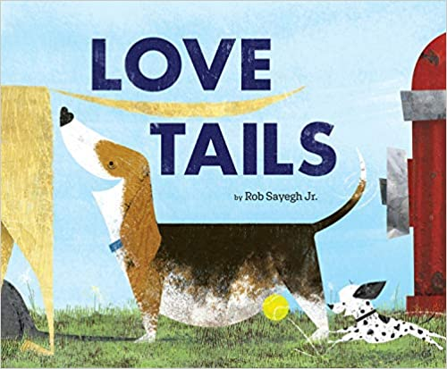
中文书名：《爱的尾巴》
英文书名：LOVE TAILS
作 者：Rob Sayegh Jr.
出 版 社：Abrams
代理公司：ANA/Yao Zhang
页 数：32页
出版时间：2021年3月
代理地区：中国大陆、台湾
审读资料：电子稿
类 型：儿童绘本

内容简介：

一本甜蜜而可爱的图画书，里面有各个品种的狗狗和它们的尾巴。

每只狗狗都有尾巴，每条尾巴都有自己的故事。有些尾巴的故事很长，有些尾巴的故事很短却很甜蜜，有些尾巴的故事是新的，有些尾巴的故事很快就到了结局。但是，不管故事如何，每一条尾巴都有一个快乐的结局，每一条尾巴都在摇摆，这是狗狗对你表达“我爱你！”的方式。

媒体评价：

“萨耶的小狗是温和的风格，他融入了他的拼贴画模式和纹理。所有的尾巴都在迷人的摇摆。”
----Kirkus Reviews

作者简介：

小罗伯·萨耶（Rob Sayegh Jr）是一名作家兼插画师，当他不涂鸦或写作时，他喜欢和每一只狗狗共度时光，并探索旧金山，目前他和他的伴侣以及两条狗Penny和Rigby住在旧金山。

内文插图：

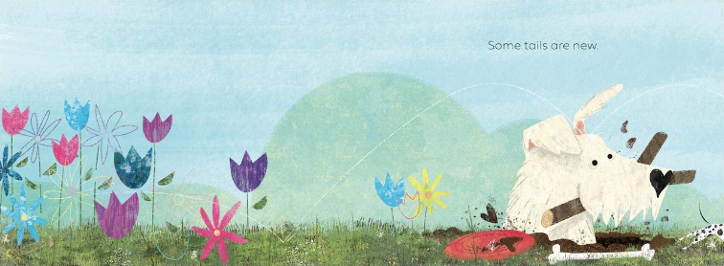
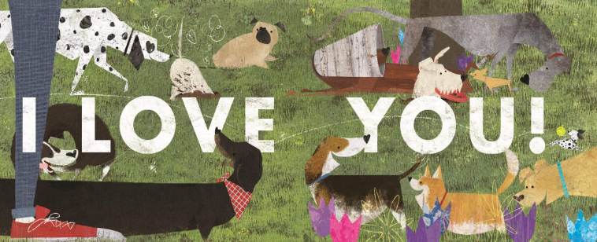

谢谢您的阅读！
请将回馈信息发送至：张瑶（Yao Zhang)
----------------------------------------------------------------------------------------------------
安德鲁﹒纳伯格联合国际有限公司北京代表处
北京市海淀区中关村大街甲59号中国人民大学文化大厦1705室, 邮编：100872
电话：010-82449325
传真：010-82504200
Email: Yao@nurnberg.com.cn
网址：www.nurnberg.com.cn
微博：http://weibo.com/nurnberg
豆瓣小站：http://site.douban.com/110577/
微信订阅号：安德鲁书讯

